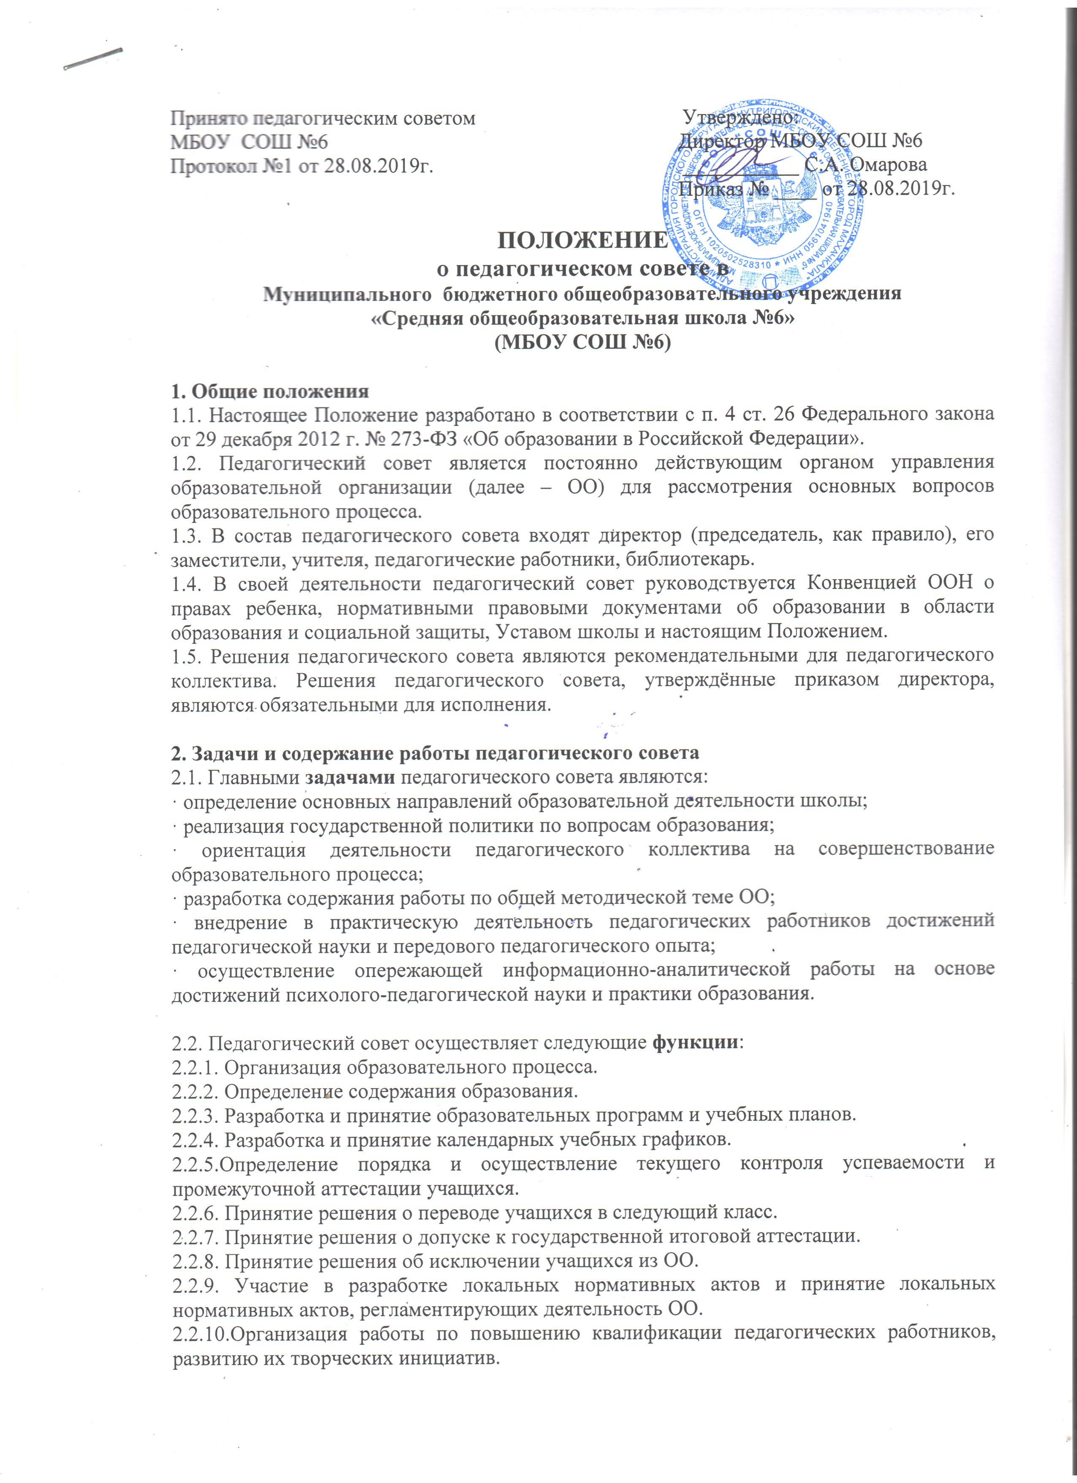
Принято педагогическим советом Утверждено:
МБОУ СОШ №6 Директор МБОУ СОШ №6
Протокол №1 от 28.08.2019г. ___________ С.А. Омарова
Приказ № ____ от 28.08.2019г.

ПОЛОЖЕНИЕ
о педагогическом совете в
Муниципального бюджетного общеобразовательного учреждения
«Средняя общеобразовательная школа №6»
(МБОУ СОШ №6)

1. Общие положения
1.1. Настоящее Положение разработано в соответствии с п. 4 ст. 26 Федерального закона от 29 декабря 2012 г. № 273-ФЗ «Об образовании в Российской Федерации».
1.2. Педагогический совет является постоянно действующим органом управления образовательной организации (далее – ОО) для рассмотрения основных вопросов образовательного процесса.
1.3. В состав педагогического совета входят директор (председатель, как правило), его заместители, учителя, педагогические работники, библиотекарь.
1.4. В своей деятельности педагогический совет руководствуется Конвенцией ООН о правах ребенка, нормативными правовыми документами об образовании в области образования и социальной защиты, Уставом школы и настоящим Положением.
1.5. Решения педагогического совета являются рекомендательными для педагогического коллектива. Решения педагогического совета, утверждённые приказом директора, являются обязательными для исполнения.

2. Задачи и содержание работы педагогического совета
2.1. Главными задачами педагогического совета являются:
· определение основных направлений образовательной деятельности школы;
· реализация государственной политики по вопросам образования;
· ориентация деятельности педагогического коллектива на совершенствование образовательного процесса;
· разработка содержания работы по общей методической теме ОО;
· внедрение в практическую деятельность педагогических работников достижений педагогической науки и передового педагогического опыта;
· осуществление опережающей информационно-аналитической работы на основе достижений психолого-педагогической науки и практики образования.

2.2. Педагогический совет осуществляет следующие функции:
2.2.1. Организация образовательного процесса.
2.2.2. Определение содержания образования.
2.2.3. Разработка и принятие образовательных программ и учебных планов.
2.2.4. Разработка и принятие календарных учебных графиков.
2.2.5.Определение порядка и осуществление текущего контроля успеваемости и промежуточной аттестации учащихся.
2.2.6. Принятие решения о переводе учащихся в следующий класс.
2.2.7. Принятие решения о допуске к государственной итоговой аттестации.
2.2.8. Принятие решения об исключении учащихся из ОО.
2.2.9. Участие в разработке локальных нормативных актов и принятие локальных нормативных актов, регламентирующих деятельность ОО.
2.2.10.Организация работы по повышению квалификации педагогических работников, развитию их творческих инициатив.
2.2.11. Определение списка учебников в соответствии с утвержденным федеральным перечнем учебников, рекомендованных к использованию при реализации
имеющих государственную аккредитацию образовательных программ начального общего, основного общего, среднего общего образования организациями, осуществляющими образовательную деятельность, а также учебных пособий, допущенных к использованию при реализации указанных образовательных программ такими организациями.
2.2.12. Решение иных вопросов, связанных с образовательной деятельностью школы.

3. Права и ответственность педагогического совета
3.1. Педагогический совет имеет право:
· создавать временные творческие объединения с приглашением специалистов различного профиля, консультантов для выработки рекомендаций с последующим рассмотрением их на педагогическом совете;
· принимать окончательное решение по спорным вопросам, входящим в его компетенцию.
В необходимых случаях на заседание педагогического совета ОО могут приглашаться представители общественных организаций, учреждений, взаимодействующих с ОО по вопросам образования, родители учащихся и др. Необходимость их приглашения определяется председателем педагогического совета,
учредителем. Лица, приглашенные на заседание педагогического совета, не пользуются правом совещательного голоса.
3.2. Педагогический совет ответственен за:
· выполнение плана работы;
· соответствие принятых решений законодательству Российской Федерации об образовании, о защите прав детства;
· принятие конкретных решений по каждому рассматриваемому вопросу с указанием ответственных лиц и сроков исполнения решений.

4. Организация деятельности педагогического совета
4.1. Педагогический совет избирает из своего состава секретаря совета.
4.2. Педагогический совет работает по плану, являющемуся составной частью плана работы образовательного учреждения.
4.3. Заседания педагогического совета созываются, как правило, один раз в квартал в соответствии с планом работы образовательного учреждения.
4.4. Решения педагогического совета принимаются большинством голосов при наличии на заседании не менее двух третей его членов. При равном количестве голосов решающим является голос председателя педагогического совета.
4.5. Организацию выполнения решений педагогического совета осуществляет директор и ответственные лица, указанные в решении. Результаты этой работы сообщаются членам педагогического совета на последующих его заседаниях.

5. Документация педагогического совета
5.1. Заседания педагогического совета оформляются протокольно. В протоколе фиксируется ход обсуждения вопросов, выносимых на педагогический совет, предложения и замечания членов педсовета. Протоколы подписываются председателем и секретарем совета.
5.2. Протоколы о переводе учащихся в следующий класс, допуске к государственной итоговой аттестации, отчислении в связи с получением основного общего образования, среднего общего образования оформляются списочным составом и утверждаются приказом по ОО.
5.3. Нумерация протоколов ведется от начала учебного года.
5.4. Протоколы педагогического совета входит в номенклатуру дел, хранятся постоянно в школе и передаются по акту.
5.5. Протоколы педагогического совета пронумеровывается постранично, прошнуровывается, скрепляется подписью директора и печатью ОО.

